DM : Energie et puissance

Toute réponse devra être soigneusement justifiée en indiquant éventuellement sur quels documents vous vous appuyez.

Optimisation de la consommation de carburant pour un véhicule automobile

Marco vient d’avoir son permis de conduire. Son oncle lui a donné une vieille voiture. Il a travaillé tout l’été pour pouvoir payer son carburant. Son budget essence est donc très serré et il se demande que serait les stratégies les plus adaptées à mettre en place dans sa pratique de conduite pour économiser au maximum son carburant.

Il réunit un certain nombre de documents et vous demande de l’aider à les analyser.

Document 1 : Les forces à vaincre pour entretenir le mouvement du véhicule

Le véhicule considéré a pour masse en charge m = 1250 kg.

Lorsqu'une voiture se déplace à vitesse constante, elle est soumise à un certain nombre de forces qui s'opposent à son déplacement : la résistance de l'air, aussi appelée traînée aérodynamique et le frottement des pneus sur la route ou résistance du roulement. On néglige ici les frottements internes du moteur et de la transmission.

Les forces de trainée sont dues à l’énergie perdue par les turbulences générées par l’air déplacé
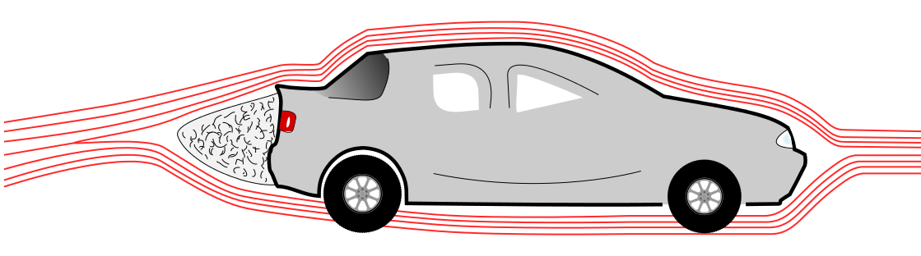

Les forces de résistance au roulement sont dues à la forme de la structure microscopique de contact entre les deux surfaces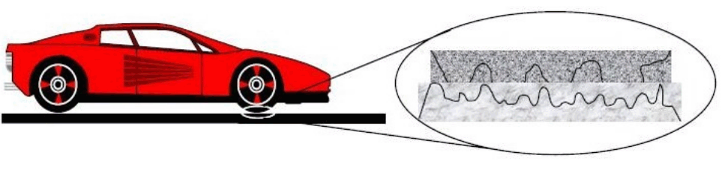
Forces de trainée : La résistance de l'air, F_{x} est un frottement fluide et donc proportionnelle au carré de la vitesse de la voiture. On a donc :
F_{x} = ½.ρ.S.C_{x}.v²
avec :
- ρ : masse volumique de l'air, 1,22 kg/m³
- S : maître couple (ou surface frontale) de la voiture, en m²
$$\vec{Fx}$$
- C_{x} : coefficient de traînée de la voiture, sans unité
- v : vitesse, en m/s

Forces de résistance au roulement : La résistance du roulement, F_{r}, est un frottement solide, donc indépendant de la vitesse. On a donc
F_{r} = m.g.k
avec :
- m : masse de la voiture, en kg
- g : accélération de la gravité, 9,81 m/s²
- k : coefficient de frottement, sans unité
$$\vec{Fr}$$

Données pour le véhicule considéré :
- S = 2,7 m² (mesuré à partir d'une photo frontale)
- C_{x} = 0,31 (donnée constructeur)
- k = 0,015

Document 2 : Caractéristiques énergétiques et mécaniques du moteur

Les courbes suivantes représentent les caractéristiques mécaniques et énergétiques du moteur en fonction de la vitesse de rotation du moteur appelé aussi régime moteur en tr/min.

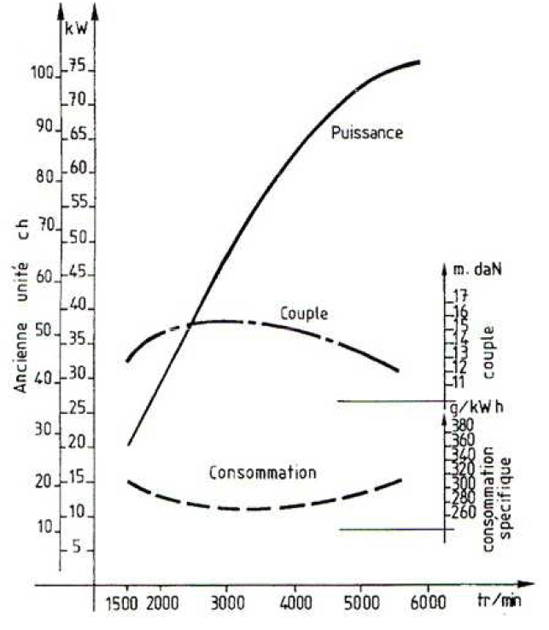
La consommation spécifique permet de déterminer la plage de rendement optimal du moteur.

On donne :
- 1 kWh = 3,6 MJ
- Le pouvoir calorifique de l’essence pc_{essence} = 43,5 MJ/kg
- Masse volumique de l’essence ρ_{essence} = 0,734 kg/L
- Le rendement de combustion du moteur η_{c} = 0,85
- Le rendement mécanique du moteur η_{m} = 0,85

Lors de la description du cycle thermodynamique (moteur 4 temps), le moteur perd de l’énergie en accord avec les lois de la thermodynamique.

Document 3 : les courbes de consommation

La consommation du véhicule se mesure conventionnellement en en litre de carburant consommé pour 100 km effectués : L/100km.
La consommation dépend, à régime constant, du rapport de boite de vitesse choisi par le conducteur et de la vitesse de déplacement.
On donne :

Le rendement du moteur en fonction de la vitesse et du rapport de boite de vitesse, sur route plate et à vitesse constante :
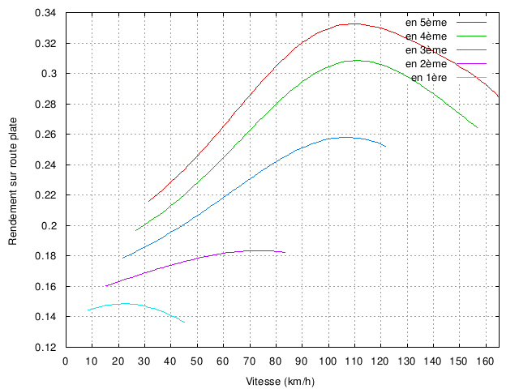

La consommation de carburant nécessaire pour s'opposer à la résistance et maintenir une vitesse constante :
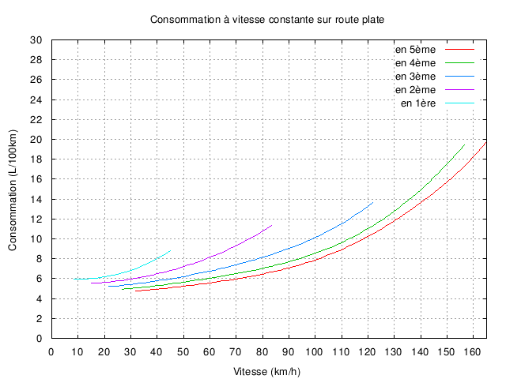
Questions à résoudre :

- Travail des forces de traction

  - Sachant qu’une force est homogène à des Newton et que 1 N = 1 kg.m.s⁻², montrer que les coefficients de frottements et de trainée sont des grandeurs sans dimension.
  - Compléter la chaîne énergétique du véhicule donnée en annexe 1.
  - Calculer Pour les différentes valeurs de vitesse donnée dans le tableau de l’annexe 2 et pour un déplacement de 10 km, les valeurs des forces de trainée, des forces de résistance au roulement, des travaux des deux types de forces considérées, des valeurs des puissances mécaniques par les deux types de forces, du travail total et de la puissance mécanique totale. Les résultats seront donnés dans le tableau de l’annexe 2 et un exemple de calcul sera donné sur la copie pour la vitesse de 50km/h.
  - Tracer sur votre copie la courbe donnant les variations de la puissance mécanique totale que doit fournir le véhicule en fonction de la vitesse de rotation (échelle 1cm : 10 km/h ; 1cm : 10 kW).
  - A partir de quelle vitesse les forces de trainée sont-elles prépondérantes sur les forces de résistance au roulement ?

- Vitesse de rotation optimale du moteur

  - Identifier les différents types de transformation d’énergie dont le moteur thermique du véhicule est le siège. En faire la synthèse dans le diagramme énergétique donnée en annexe 3.
  - Si l’on note la consommation spécifique du moteur cs, montrer que le rendement global du moteur peut être donné par la relation suivante :
η_{moteur} = $\frac{3600.{10}^{6}}{{pc}_{essence}.cs}$ avec pc_{essence} exprimé en J/kg
  - Pour quelle valeur de la vitesse de rotation du moteur, la consommation spécifique est-elle optimale ? Donner sa valeur pour la vitesse de rotation ainsi déterminée.
  - En déduire la valeur optimale du rendement global du moteur ainsi que la valeur optimale du rendement thermodynamique du moteur.
  - Sur quelle plage de vitesse de rotation du moteur, le conducteur doit-il travailler pour limiter la consommation spécifique à 280g/kWh.

- Comment consommer moins à régime constant ?

Dans cette partie, on considère un véhicule automobile roulant à vitesse constante.

  - Remplir le tableau de l’annexe 4.
  - En 5ème, pour quelle gamme de vitesses le rendement est-il supérieur à 0,32 ?
  - En 5ème, pour quelle vitesse a-t-on la consommation la plus faible possible ? Que vaut sa valeur ?
  - Comparer la consommation obtenue à la question 3. avec celles obtenues à 90km/h, à 110 km/h et à 130 km/h.
  - Pourquoi la consommation est-elle plus faible à basse vitesse que à haute vitesse alors que le rendement est meilleur à haute vitesse (analyse à effectuer sur le 5ème rapport) ?
  - Pourquoi est-il préférable de toujours rouler sur le rapport le plus élevé possible si l’on souhaite économiser du carburant ?

- Comment consommer moins sur les phases d’accélération ?

  - Sachant qu’en plus de vaincre les forces de frottements, il faut aussi stocker l’énergie cinétique, expliquer pourquoi la consommation réelle du véhicule lors d’une phase d’accélération sera toujours supérieur à celle obtenue en utilisant le réseau de courbe n°2 du document 3.
  - Un conducteur veut passer de la vitesse nulle à 110 km/h. On propose deux stratégies :
- Stratégie 1 : le conducteur veut stocker l’énergie cinétique le plus vite possible et utiliser au mieux la puissance de son véhicule. Il passe la 2nde à 30km/h, la 3ème à 60km/h, la 4ème à 100km/h et la 5ème à 110km/h.
- Stratégie 2 : le conducteur souhaite limiter la puissance mise en jeu. Il passe la 2nde à 15km/h, la 3ème à 35km/h, la 4ème à 50km/h et la 5ème à 70km/h.
Sur le document de l’annexe 5, tracer le déplacement du point de fonctionnement du rendement du moteur lors de la mise en vitesse du véhicule pour les deux stratégies décrites ci-dessus.
Quelle stratégie permettra de travailler sur la courbe de meilleur rendement ? En déduire la meilleure stratégie pour consommer le moins possible lors de la phase d’accélération.
  - Lors des phases de décélérations, que devient l’énergie cinétique stockée lorsque le conducteur actionne ses freins ?
  - Parmi les stratégies suivantes, laquelle permet de limiter au maximum la consommation de carburant ? Vous justifierez avec soin votre réponse par une analyse énergétique.
- Stratégie 1 : le conducteur freine au dernier moment le plus vigoureusement possible.
- Stratégie 2 : le conducteur anticipe son ralentissement en relâchant l’accélérateur le plus tôt possible et en évitant au maximum d’utiliser ses freins mécanique. Pour cela, il reste sur le rapport le plus élevé possible.
- Stratégie 3 : le conducteur anticipe son ralentissement en relâchant l’accélérateur le plus tôt possible et freine en descendant les vitesses pour utiliser son frein moteur.

- Synthèse

Indiquer la méthode à suivre pour consommer le moins possible
- En phase d’accélération
- A vitesse constante
- En phase de décélération

ANNEXES

Annexe 1 : Chaîne énergétique du véhicule
Carburant
Energie _____________

Moteur
Véhicule
Energie _____________
Energie
___________
Energie
___________
Energie perdue à cause des
_________________
Energie perdue à cause des
_________________

Annexe 2 : Tableau de valeurs

Vitesse en km/h | 10 | 30 | 50 | 70 | 90 | 110 | 130
Force de trainée en N
Force de résistance au roulement en N
Travail de la force de trainée en MJ
Travail de la force de résistance au roulement en MJ
Puissance de la force de trainée en kW
Puissance de la force de résistance au roulement en kW
Travail total en MJ
Puissance totale en kW

Annexe 3 : Chaîne énergétique du moteur
Carburant
Energie _________
Combu-stion
Pistons et vilebrequins (pièces en mvt dans le moteur)
Energie
__________
Energie
__________
Energie
_____________
Energie
___________
Energie
________
Cycle thermody-namique du moteur
Energie
___________
Energie
________

Annexe 4 : Meilleur rendement et rapport de boîte de vitesse

Rapport de boîte de vitesse
Rendement maximum
Vitesse pour le rendement maximum

Annexe 5 : Meilleur rendement en phase d’accélération

Stratégie 1 | Stratégie 2

